**МИНОБРНАУКИ РОССИИ   
г. Новосибирск   
Федеральное государственное автономное образовательное учреждение высшего   
образования «Новосибирский национальный исследовательский государственный   
университет, НГУ»   
  
Структурное подразделение Новосибирского государственного университета -   
Высший колледж информатики Университета**   
  
Кафедра __________________________________________________

**КУРСОВОЙ ПРОЕКТ   
(РАБОТА)**

по дисциплине ____________________________________________________________________________________________________________________________

на тему ______________________________________________

_____________________________________________________

Выполнил:   
Студент ____________________   
Специальность _______________   
Группа ________________

Проверил:   
Руководитель ____________________

(подпись и расшифровка подписи)

Оценка: «___________________»

Дата ______________

Оглавление

Введение 2

Структура сайта 3

Главная страница 3

Авторизация 4

Каталог товаров 6

Корзина 6

База данных 8

Заключение 9

# Введение

интернетмагазы это смешно))))) а ищо кагда мир накроет ядерная зима мой интернетмагаз будет поставлять яблаки, луки, цы трусы и Валентина Александровича Секерина.

Данная курсовая работа разрабатывалась на языке Node.js, являющимся платформой скриптового языка JavaScript, серверную составляющую предоставлял OpenServer, а сама база данных программировалась на языке MySQL. В качестве преобразователя HTML-кода использовался движок-шаблонизатор Handlebars с подключением CSS-таблиц.

Сайт выполнен в единой цветовой гамме и имеет интуитивно понятный интерфейс.

# Структура сайта

Сайт имеет следующие основные составляющие:

1. Главная страница
2. Авторизация
3. Каталог товаров
4. Корзина

## Главная страница

На главной странице имеется меню с возможностью перехода на страницу авторизации.

После авторизации пользователя в меню высвечивается его логин, под которым при наведении курсора разворачиваются подпункты «Корзина» (переход на страницу корзины пользователя) и «Выйти» (выход из аккаунта и переход на главную страницу) (рис. 1). Доступ к корзине у неавторизованных пользователей отсутствует – есть проверка на существующую сессию.

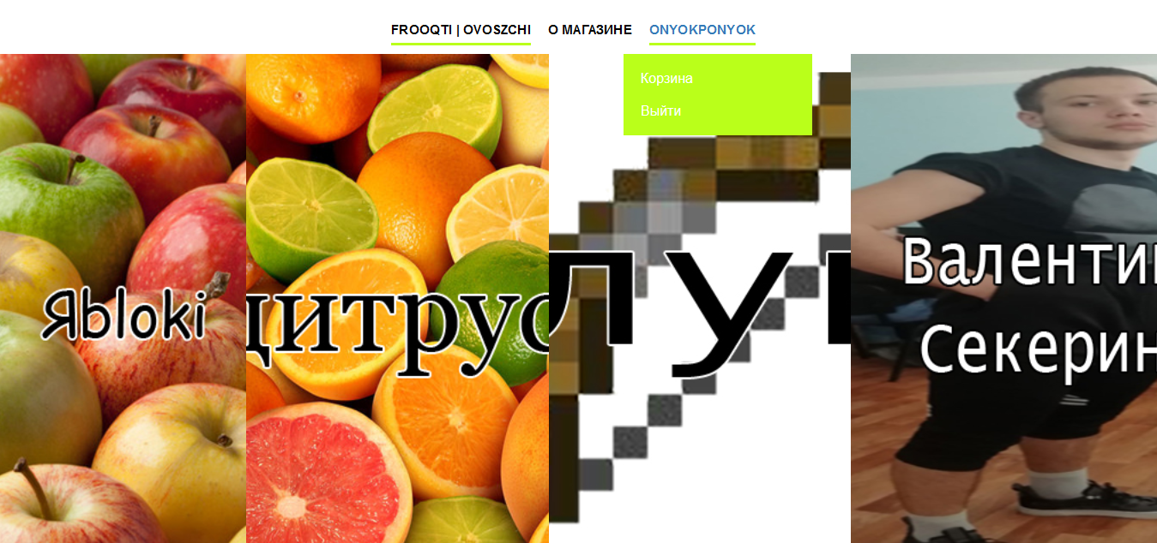

Рис. 1

Далее, под меню, расположен так называемый «аккордеон» - список с раскрывающимся содержимым и возможностью доступа к каждой из предоставленных каталогом категории. На рис. 2 показано поведение «аккордеона» при наведении на категорию «Валентин Секерин».

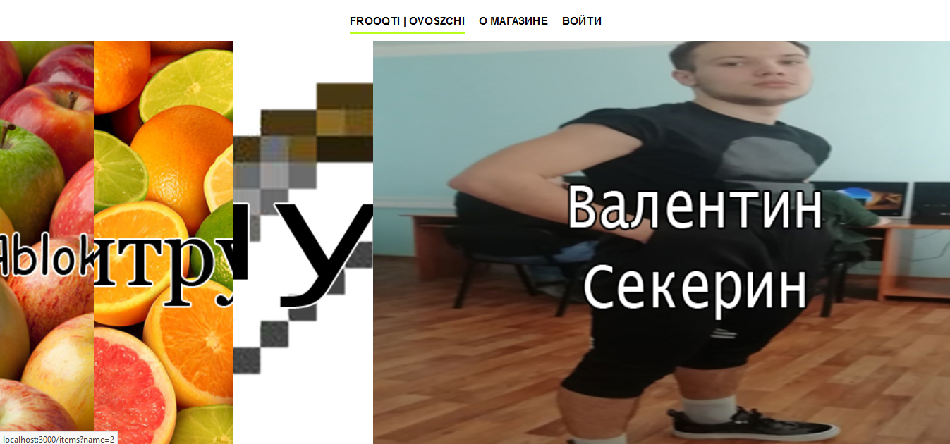

Рис. 2

Ниже есть блок с описанием магазина (рис. 3). Можно быстро перейти на него, нажав кнопку «О магазине» в меню. Переход выполняется за счет «якоря» - идентификатора блока, которому и адресует кнопка, перебрасывая пользователя на нужный уровень страницы.



Рис. 3

Логотип нарисован студией «ThanksRetard».

## Авторизация

Страница авторизации представляет собой блок меню и расположенный по центру блок с веб-формой, куда пользователь вносит свои логин и пароль. При отсутствии чего-либо из вышеперечисленных значений выйдет оповещение в консоль. Предусмотрен переход на страницу регистрации, на которой пользователь, введя свои данные, сможет создать себе аккаунт, внесенный в базу данных. При авторизации идет обращение к базе данных, где ведется поиск требуемой комбинации логин-пароль среди всех зарегистрированных пользователей. В случае успеха пользователь переходит на главную страницу, в обратном – остается на странице авторизации, а в консоли появляется уведомление. Также под сессию создается cookie, в котором в качестве ключа указана комбинация «логин + пароль». Cookie необходим для предоставления услуг, доступных только авторизованным пользователям. На рисунках 4 и 5 показан дизайн страниц.

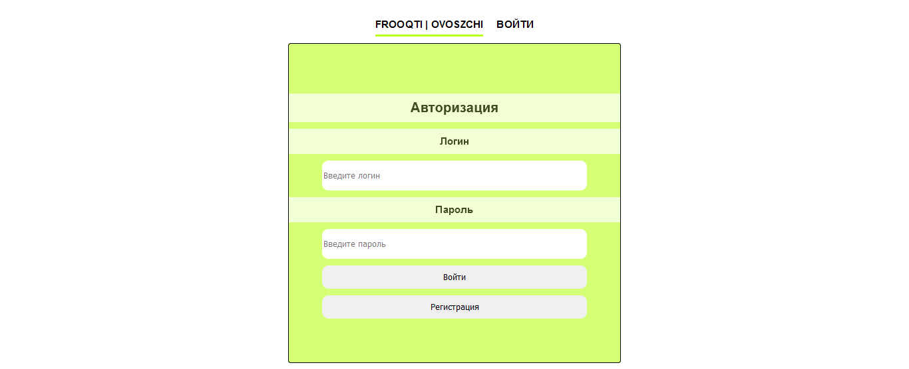

Рис. 4

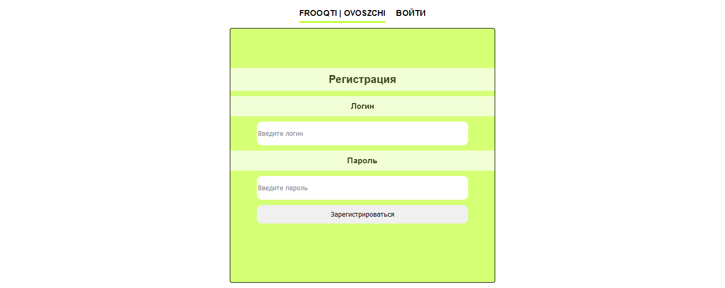

Рис. 5

## Каталог товаров

Каталог представлен в следующем виде: после блока меню идет центральная часть, разделенная на два блока: блок с категориями, перечисленными сверху вниз, и блок с позициями выбранной категории. Позиции загружаются из существующей таблицы в базе данных, в которую вписываются название, цена (в данном случае за килограмм) и ссылка, при обращении к которой выводит изображение, скрывающееся за ней. На рисунке 6 показано, как будет выглядеть страница с категорией «Цитрусы».

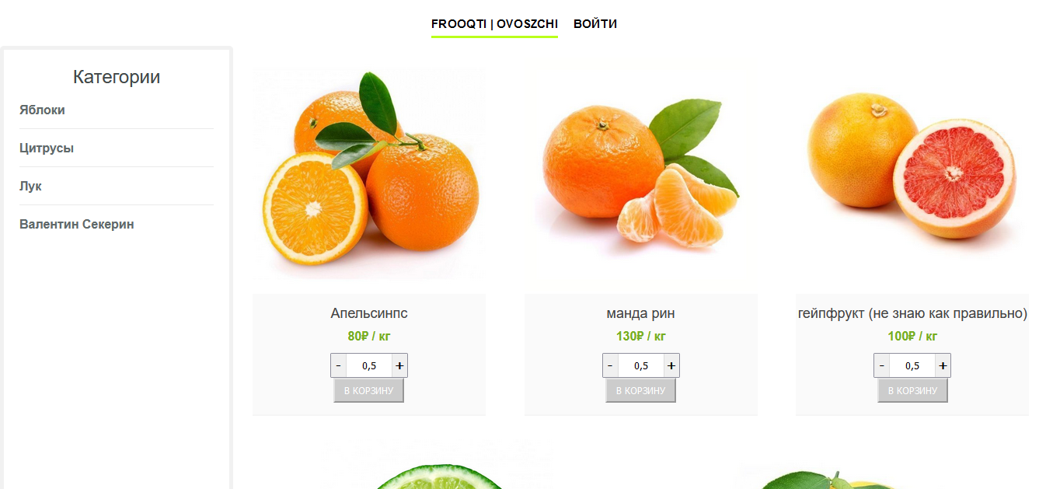

Рис. 6

Покупатель может выбрать количество товара и отправить позицию к себе в корзину, но если он не авторизован, то страница попросту обновится, а в консоли появится соответствующее сообщение. Также, если покупатель выбирает позицию, которая есть у него в корзине, то выбранное значение прибавляется к уже имеющемуся.

## Корзина

Корзина реализована так же, как и каталог (рис. 7), но с некоторыми исключениями: вместо списка категорий записывается отчет о выбранных позициях, а кнопки под каждым блоком позволяют приобрести товар из корзины. Функция редактирования количества покупаемых позиций не осуществлена, однако слева, над списком товаров в корзине, есть кнопка «Купить все», с помощью которой можно приобрести все позиции сразу.

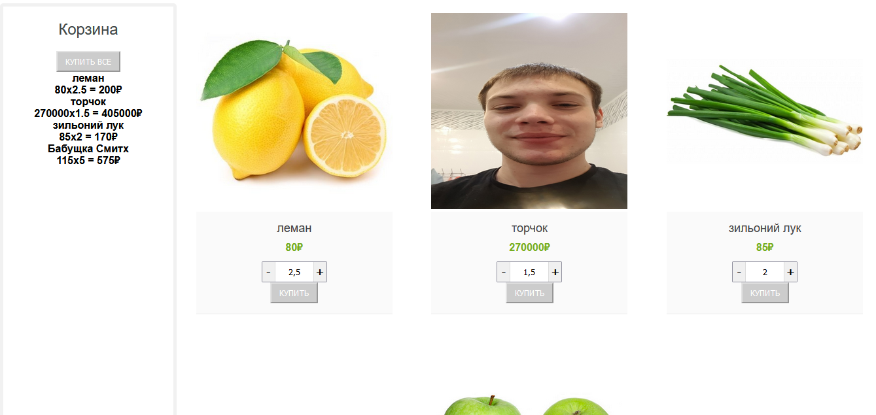

Рис. 7

Стоит подчеркнуть, что в случае выхода из аккаунта, при новой авторизации все позиции остаются в корзине – это предусмотрено базой данных.

# База данных

Создание и редактирование БД, взаимодействующей с сайтом, было выполнено через интерфейс phpMyAdmin.

База состоит из четырех таблиц, которые учитывают:

1. Зарегистрированных пользователей (логины и пароли);
2. Сессии пользователей;
3. Корзины пользователей;
4. Позиции каталога.

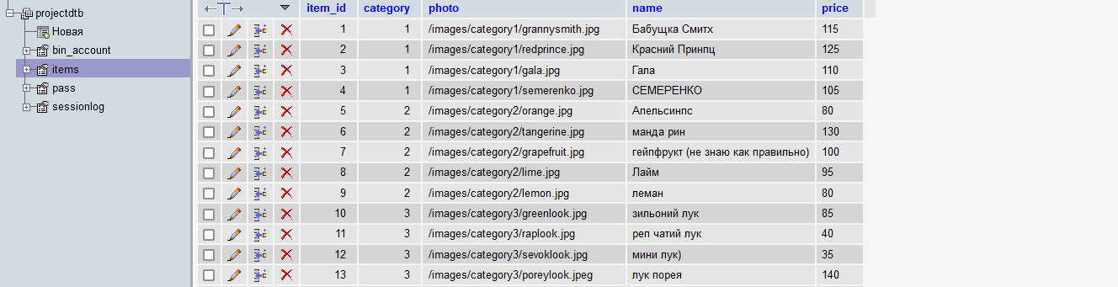

# Заключение

За время работы над курсовым проектом было реализовано большинство из необходимых требований для хорошей функциональности, которые стали показателем результата изучения теоретического материала по веб-программированию и усвоения практических навыков на его основе.

В перспективе на сайте будут внесены поправки по дизайну, добавлена возможность пользовательских настроек, как, например, смена пароля, вывод модальных окон для оповещений, а также возможность редактирования заказа прямиком из корзины.